 | АлюмПластТоргПлюс  Общество с ограниченной ответственностью
123308, Россия, г. Москва, 2-й Силикатный проезд д. 34, стр. 1, офис 101 Т/ф: 8(499) 191-0548, 8(985) 921-7740
http://www.apt.su/ E-mail: info@apt.su

Прайс-лист от 02.02.2022 г. Цена за 1 м.п. с НДС 20%.

на уплотнители для торгового - выставочного оборудования
БУХТЫ 250 м в коробках!
Артикул | Наименование | Эскиз | Цена за 1 м.п.  в рублях с НДС.
СТ-1/1П  (ППУ-116/ЭТ-252) | Уплотнитель прозрачный  П- образный под стекло 4-5 мм | 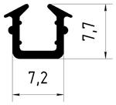 | 19,00
СТ-1/1П  (К 401/ЭТ-251) | Уплотнитель прозрачный/ПВХ  П- образный под стекло 4 мм | 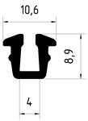 | 31,60
СТ-1/2Л  (ППУ-114/ЭТ-257) | Уплотнитель прозрачный  Луна под стекло 4 мм | 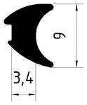 | 25,00
СТ-1/2Л  (К 402/ЭТ-256) | Уплотнитель прозрачный/ПВХ  Луна под стекло 4 мм | 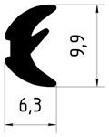 | 25,00
СТ-1/3Е-4 мм  (ППУ-110-1/ЭТ-254) | Уплотнитель прозрачный  Елочка под стекло 4 мм | 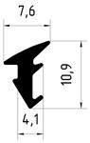 | 24,50
СТ-1/4Е-5 мм  (ППУ-110/ЭТ-253) | Уплотнитель прозрачный  Елочка под стекло 5 мм | 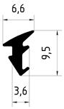 | 19,00
СТ-1/5Р  (ППУ-113/ЭТ-258) | Уплотнитель прозрачный  Рейка под стекло 5 мм | 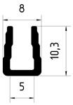 | 29,00
СТ-1/6Е-6 мм  (ППУ-115/ЭТ-255) | Уплотнитель прозрачный  Елочка под стекло 6 мм(паз 8,5 мм), под стекло 4 мм(паз 5,5 мм) | 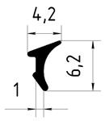 | 11,00
СТ- 2/1  (К 404/ЭТ-249) белый/серый/черный | Погонаж - заглушка ПВХ белый/серый/черный/цветной | 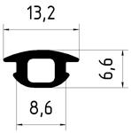 | 26,00
СТ- 2/1  (К 404/ЭТ-249)  цветной | Погонаж - заглушка ПВХ цветной по RAL таблице  от 1000 м. |  | 31,00
СТ-2  (К 403/ЭТ-000) белый/серый/черный/  цветной | Погонаж - заглушка ПВХ белый/серый/черный/цветной | 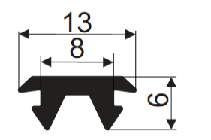 | Под заказ
ППУ-111 | Уплотнитель прозрачный  П- образный под стекло 8-10 мм | 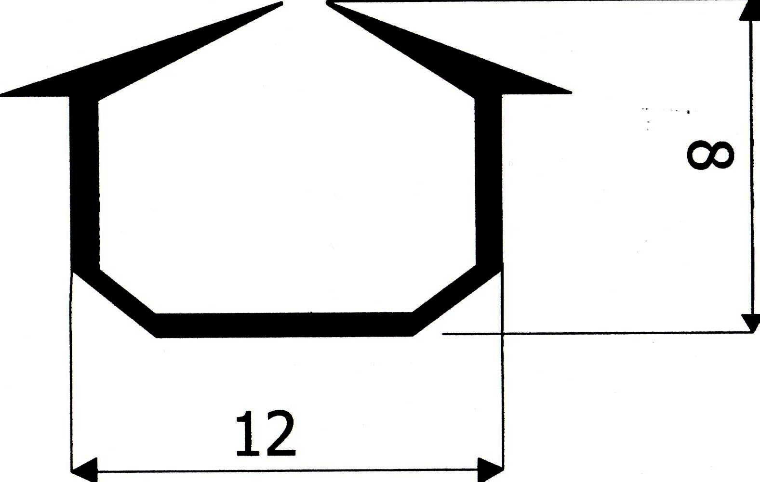 | Под заказ
ППУ-112 | Уплотнитель прозрачный  П- образный под стекло 5-6 мм | 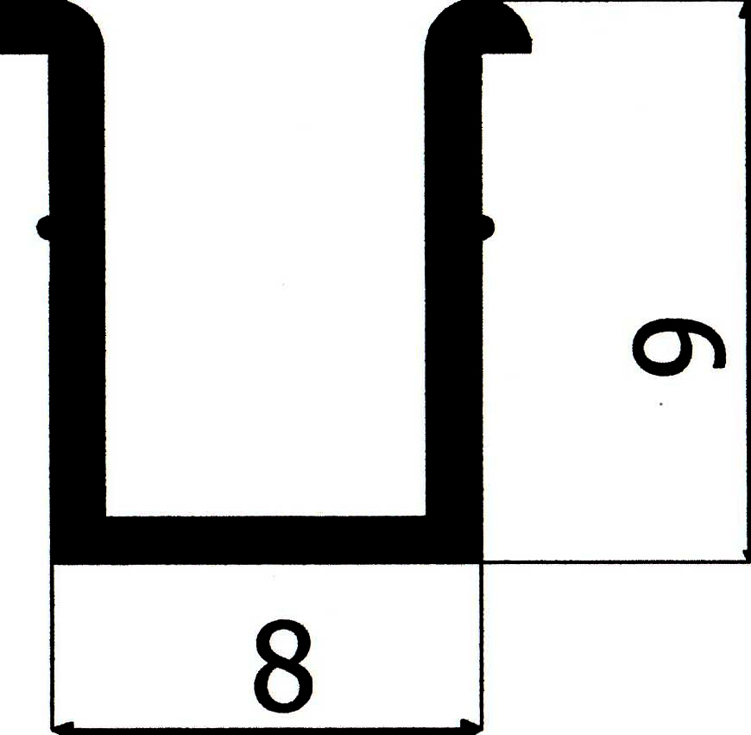 | Под заказ
Изготавливаем уплотнитель по Вашим образцам или чертежам.
БУХТЫ 250 м в коробках!
При покупке от 1000 п/м скидка 10%

http://www.apt.su/ E-mail: info@apt.su

